Отчёт по лабораторной работе 3

Настройка DHCP-сервера

Метвалли Ахмед Фарг Набеех

Содержание

# 1 Цель работы

Приобретение практических навыков по установке и конфигурированию DHCP-сервера.

# 2 Выполнение

## 2.1 Установка и настройка DHCP-сервера

1. На виртуальной машине server установлен пакет **kea-dhcp4** и необходимые зависимости.  
   После установки были загружены библиотеки kea-libs, libpq, log4cplus и mariadb-connector.

* 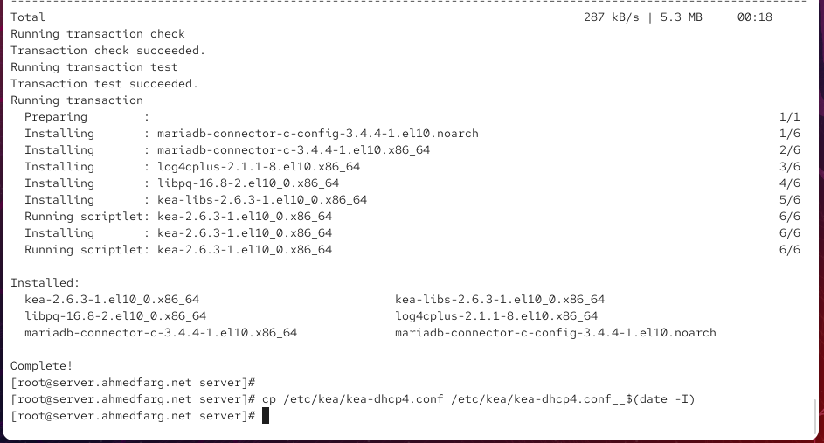
* Рис. 1: Установка пакета kea

1. Для сохранения исходного конфигурационного файла выполнено копирование:  
   cp /etc/kea/kea-dhcp4.conf /etc/kea/kea-dhcp4.conf__$(date -I)
2. В конфигурационном файле /etc/kea/kea-dhcp4.conf произведены изменения:
   * Добавлен собственный домен ahmedfarg.net.
   * Настроен адрес DNS-сервера 192.168.1.1.
   * Определена подсеть 192.168.1.0/24 с диапазоном выдачи адресов 192.168.1.30–192.168.1.199.
   * Указан маршрутизатор 192.168.1.1.

* 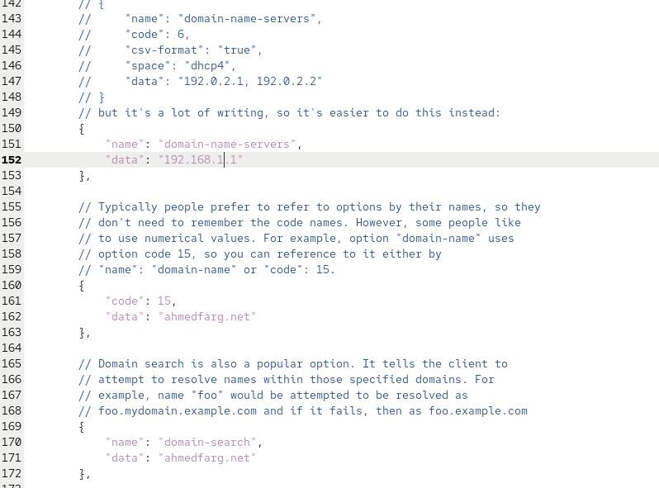  
  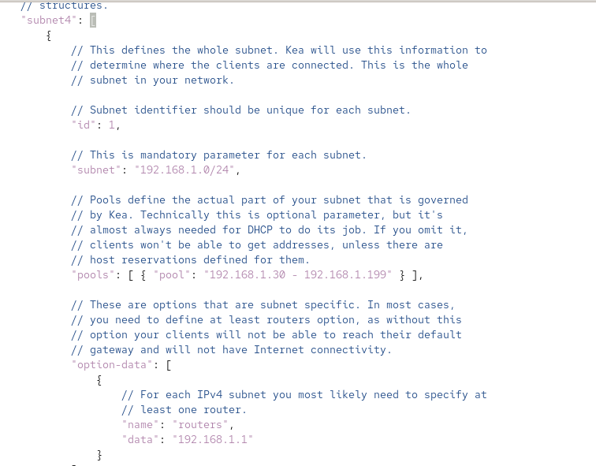

1. Проверка конфигурационного файла выполнилась успешно:  
   kea-dhcp4 -t /etc/kea/kea-dhcp4.conf

* 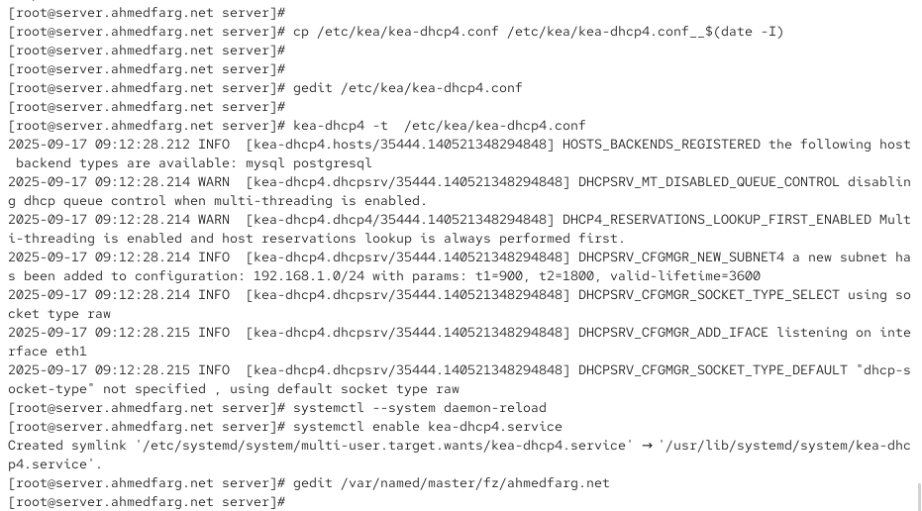
* Рис. 2: Проверка конфигурации DHCP

1. В DNS-зоне ahmedfarg.net добавлена запись для DHCP-сервера:  
   dhcp A 192.168.1.1

* 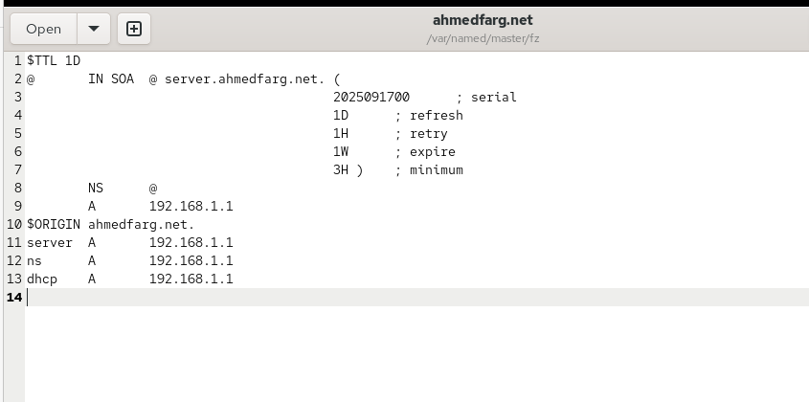
* Рис. 3: Файл прямой зоны ahmedfarg.net

1. В обратной зоне 192.168.1 внесена запись:  
   1 PTR dhcp.ahmedfarg.net.

* 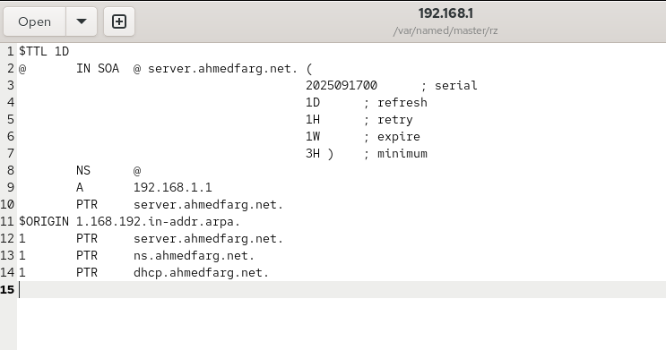
* Рис. 4: Файл обратной зоны 192.168.1

1. После перезапуска службы named проверена доступность DHCP-сервера по имени:  
   ping dhcp.ahmedfarg.net

* Ответ получен, что подтверждает корректную работу DNS.
* 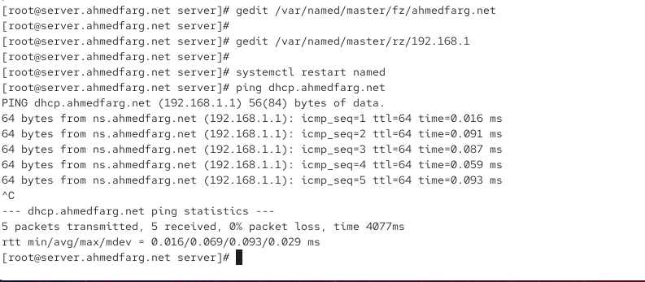
* Рис. 5: Проверка доступности DHCP-сервера по имени

1. Настроен межсетевой экран — разрешён сервис DHCP:  
   firewall-cmd --add-service=dhcp  
   firewall-cmd --add-service=dhcp --permanent

* Восстановлен SELinux-контекст для каталогов /etc, /var/named, /var/lib/kea/.
* 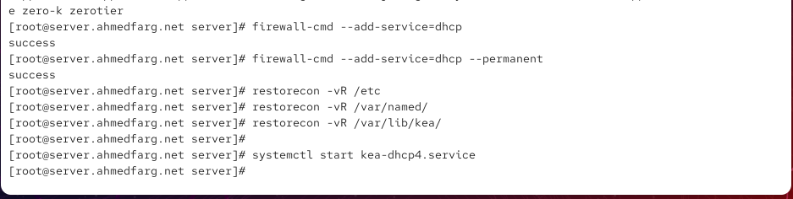
* Рис. 6: Настройка межсетевого экрана и SELinux

1. DHCP-сервер запущен и добавлен в автозагрузку:  
   systemctl start kea-dhcp4.service  
   systemctl enable kea-dhcp4.service

## 2.2 Анализ работы DHCP-сервера

1. В каталоге vagrant/provision/client создан файл 01-routing.sh, который изменяет настройки NetworkManager так, чтобы трафик виртуальной машины client шёл через интерфейс eth1.

* 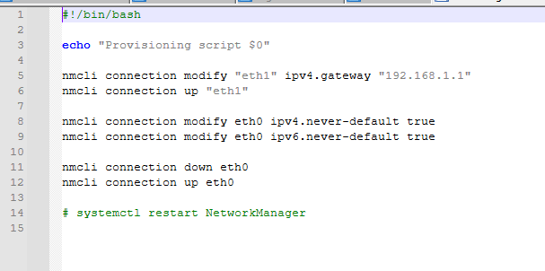
* Рис. 7: Скрипт настройки маршрутизации на клиенте

1. После запуска клиента видно, что интерфейсы получили настройки сети.
   * eth0 имеет служебный адрес 10.0.2.15, используемый для подключения Vagrant.
   * eth1 получил адрес из диапазона DHCP 192.168.1.30 с маской 255.255.255.0 и широковещательным адресом 192.168.1.255.  
     Это подтверждает, что клиент получил IP-адрес от DHCP-сервера.

* 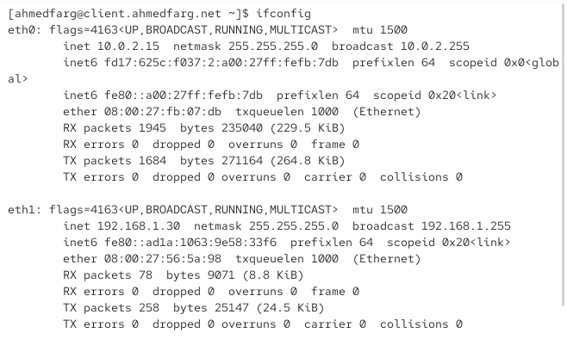
* Рис. 8: Сетевые интерфейсы клиента

1. На сервере в файле /var/lib/kea/kea-leases4.csv отображаются сведения о выданных арендах адресов:

* 192.168.1.30 — выданный клиенту IP-адрес.
* 08:00:27:56:5a:98 — MAC-адрес сетевой карты клиента.
* 01:08:00:27:56:5a:98 — идентификатор клиента DHCP.
* 3600 — время аренды в секундах (1 час).
* 1758104403 / 1758104408 — время окончания аренды в формате Unix timestamp.
* 1 — ID подсети, к которой относится клиент.
* fqdn_fwd=0, fqdn_rev=0 — обновление прямых и обратных записей DNS отключено.
* client — имя клиента.
* state=0 — аренда активна.
* pool_id=0 — адрес был выдан из первого пула подсети.

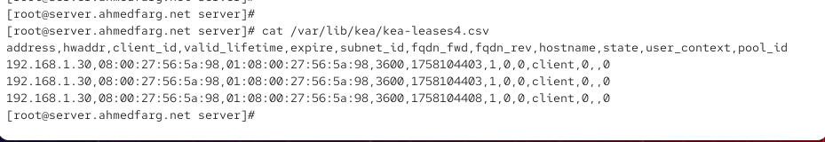

Рис. 9: Список выданных адресов на сервере

## 2.3 Настройка обновления DNS-зоны

1. На сервере с **Bind9** был создан ключ для авторизации динамических обновлений:  
   tsig-keygen -a HMAC-SHA512 DHCP_UPDATER > /etc/named/keys/dhcp_updater.key
2. В конфигурации DNS-зон были внесены изменения. Для зоны ahmedfarg.net и обратной зоны 1.168.192.in-addr.arpa разрешены обновления от DHCP-сервера.

* 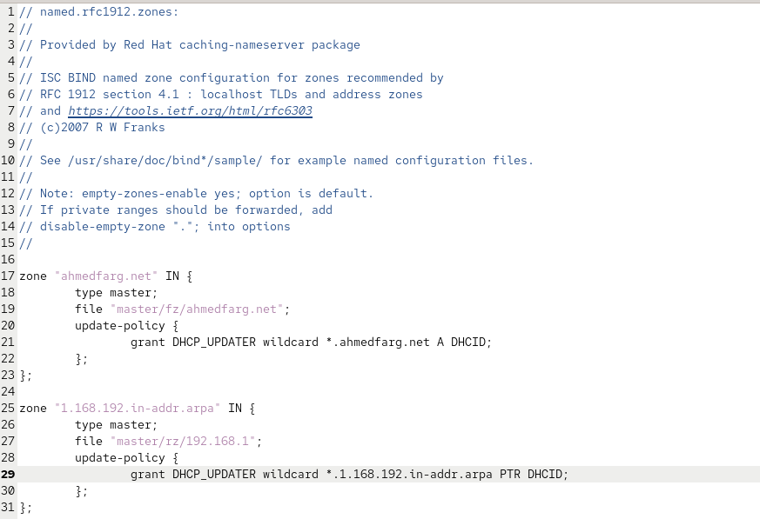
* Рис. 10: Разрешение обновления зоны в named.conf

1. В каталоге /etc/kea/ создан файл tsig-keys.json, содержащий ключ в формате JSON.

* 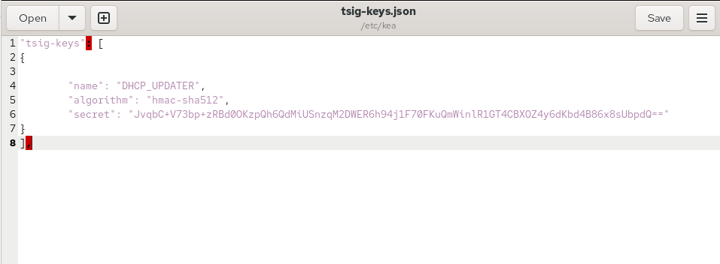
* Рис. 11: Файл tsig-keys.json

1. В конфигурации **kea-dhcp-ddns.conf** определены параметры подключения:
   * ключ авторизации DHCP_UPDATER;
   * forward-зона ahmedfarg.net.;
   * reverse-зона 1.168.192.in-addr.arpa.;
   * DNS-сервер 192.168.1.1.

* 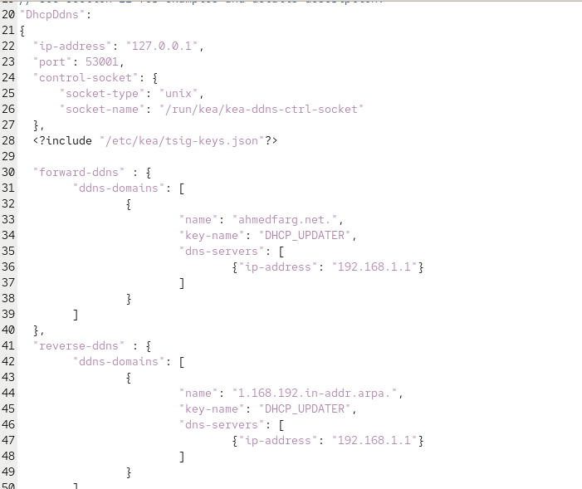
* Рис. 12: Конфигурация kea-dhcp-ddns.conf

1. Служба **kea-dhcp-ddns** была успешно запущена и работает в активном состоянии.

* 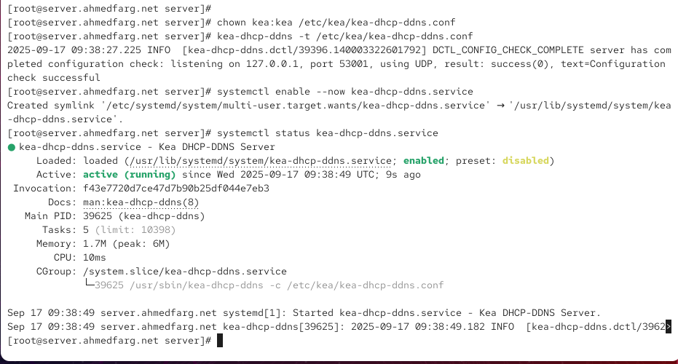
* Рис. 13: Запуск и проверка kea-dhcp-ddns

1. В основном конфигурационном файле /etc/kea/kea-dhcp4.conf активировано обновление DNS-записей:
   * "enable-updates": true
   * "ddns-qualifying-suffix": "ahmedfarg.net"
   * "ddns-override-client-update": true

* 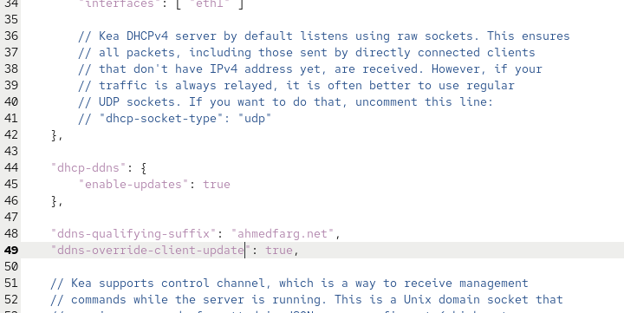
* Рис. 14: Изменения в kea-dhcp4.conf для обновления DNS

1. Конфигурация прошла проверку и DHCP-сервер был перезапущен. Статус сервиса показывает успешный запуск.

* 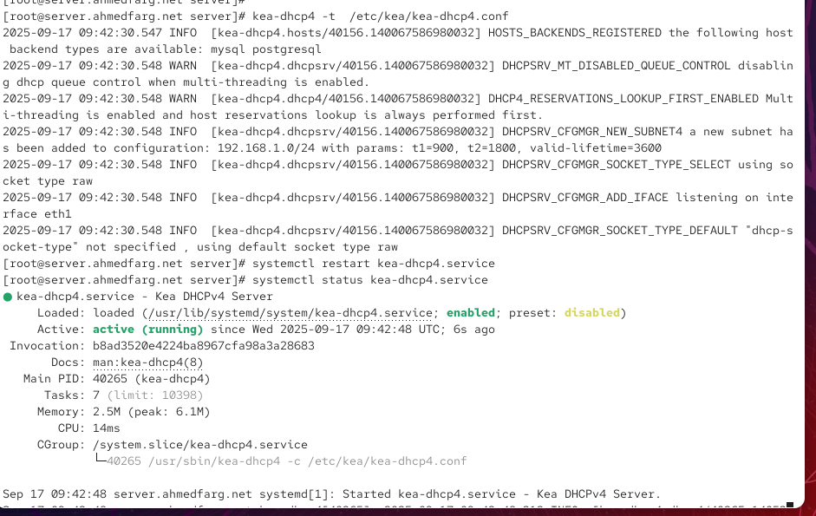
* Рис. 15: Перезапуск kea-dhcp4 и проверка статуса

## 2.4 Анализ работы DHCP-сервера после настройки обновления DNS-зоны

1. На виртуальной машине client выполнена проверка наличия DNS-записи о клиенте в прямой зоне с помощью команды dig @192.168.1.1 client.ahmedfarg.net.

* 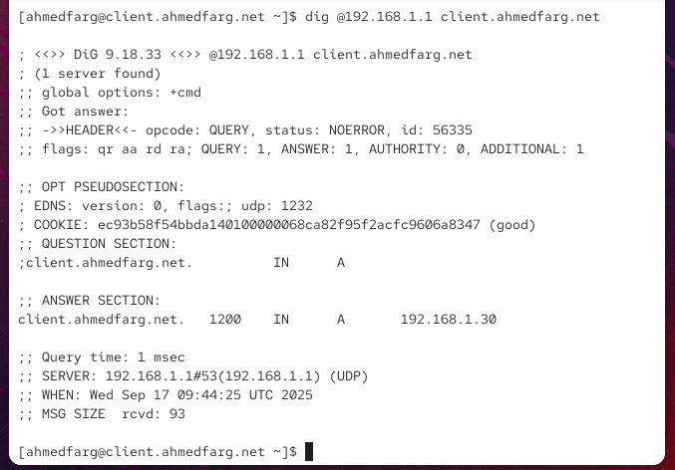
* Рис. 16: Результат dig client.ahmedfarg.net

1. Построчный разбор результата:
   * ; <<>> DiG 9.18.33 <<>> @192.168.1.1 client.ahmedfarg.net — запуск запроса утилитой dig, сервер DNS — 192.168.1.1, искомое имя — client.ahmedfarg.net.
   * ;; Got answer: — получен ответ от DNS-сервера.
   * ;; ->>HEADER<<- opcode: QUERY, status: NOERROR — запрос выполнен успешно, ошибок нет.
   * ;; QUESTION SECTION: — формулировка запроса: A-запись для client.ahmedfarg.net.
   * ;; ANSWER SECTION: — найден ответ:
     + client.ahmedfarg.net. 1200 IN A 192.168.1.30 — хост client зарегистрирован в зоне ahmedfarg.net, ему соответствует IP-адрес 192.168.1.30.
   * ;; Query time: 1 msec — время выполнения запроса.
   * ;; SERVER: 192.168.1.1#53 — адрес и порт DNS-сервера, обработавшего запрос.
   * ;; WHEN: ... — время выполнения запроса.
   * ;; MSG SIZE rcvd: 93 — размер ответа.  
     ## Внесение изменений в настройки внутреннего окружения виртуальной машины
2. На виртуальной машине server в каталоге /vagrant/provision/server/ создан каталог dhcp и в него скопированы конфигурационные файлы DHCP.
3. Аналогично, в каталог /vagrant/provision/server/dns/ скопированы файлы конфигурации DNS:
   * содержимое каталога /var/named/;
   * содержимое каталога /etc/named/.
4. В каталоге /vagrant/provision/server/ создан исполняемый файл dhcp.sh, в котором реализованы:
   * установка пакета kea;
   * копирование конфигурационных файлов;
   * назначение владельцев и прав;
   * восстановление SELinux-контекста;
   * настройка файрвола;
   * запуск и включение сервисов kea-dhcp4 и kea-dhcp-ddns.

* 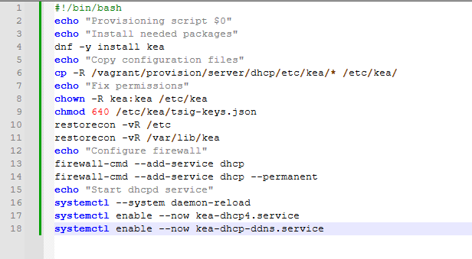
* Рис. 17: Скрипт dhcp.sh

# 3 Заключение

Настройка и проверка работы DHCP-сервера с динамическим обновлением DNS-зон подтвердили его корректное функционирование и автоматическую регистрацию клиентов в доменной зоне.

# 4 Контрольные вопросы

1. **В каких файлах хранятся настройки сетевых подключений?**  
   В современных системах на базе NetworkManager настройки хранятся в /etc/sysconfig/network-scripts/ifcfg-* (в CentOS/RHEL) или в /etc/NetworkManager/system-connections/ (в новых дистрибутивах).
2. **За что отвечает протокол DHCP?**  
   DHCP отвечает за автоматическую выдачу IP-адресов и сетевых параметров клиентам (шлюз, маска, DNS).
3. **Поясните принцип работы протокола DHCP. Какими сообщениями обмениваются клиент и сервер, используя протокол DHCP?**  
   Протокол работает по схеме DORA:
   * **Discover** — клиент ищет сервер DHCP.
   * **Offer** — сервер предлагает свободный адрес.
   * **Request** — клиент запрашивает предложенный адрес.
   * **Acknowledge** — сервер подтверждает аренду адреса.
4. **В каких файлах обычно находятся настройки DHCP-сервера? За что отвечает каждый из файлов?**
   * /etc/kea/kea-dhcp4.conf — основная конфигурация DHCP-сервера Kea.
   * /var/lib/kea/kea-leases4.csv — база данных с информацией об аренде адресов.
   * /etc/kea/kea-dhcp-ddns.conf — конфигурация динамических обновлений DNS.
   * /etc/kea/tsig-keys.json — ключи для аутентификации при DDNS.
5. **Что такое DDNS? Для чего применяется DDNS?**  
   DDNS — динамическое обновление DNS-зон, позволяющее автоматически вносить в DNS записи о клиентах, получивших адреса через DHCP.
6. **Какую информацию можно получить, используя утилиту ifconfig? Приведите примеры с использованием различных опций.**  
   ifconfig показывает IP-адреса, маски, MAC-адреса, состояние интерфейсов и статистику пакетов.
   * ifconfig — список всех активных интерфейсов.
   * ifconfig eth0 — параметры конкретного интерфейса.
   * ifconfig -a — информация обо всех интерфейсах, включая неактивные.
7. **Какую информацию можно получить, используя утилиту ping? Приведите примеры с использованием различных опций.**  
   ping используется для проверки доступности узлов и времени отклика.
   * ping 192.168.1.1 — проверка доступности по IP.
   * ping -c 5 ya.ru — отправка фиксированного числа пакетов.
   * ping -i 2 host — изменение интервала между запросами.